第37届全国中学生物理竞赛预赛试题参考解答
（2020年9月5日9:00-12:00）

一、选择题（本题30分，含5小题，每小题6 分。在每小题给出的4个选项中，有的小题只有一项符合题意，有的小题有多项符合题意。将符合题意的选项前面的英文字母写在答题纸对应小题后面的括号内。全部选对的得 6分，选对但不全的得3分，有选错或不答的得0分。）

1. B 2. C 3. C D 4. C D 5. D

二、填空题（本题50 分，每小题10分。请将答案填在答题纸对应题号后面的横线上。只需给出结果，不需写出求得结果的过程。）

6. 1.2，2.0 7. 低于，正负号和大小都不变
8. 3.1×10²， 16 9. 72，2.3 10. 3.74，3.74

三、计算题（本题 120分，本题共6小题，每小题20 分。计算题的解答应写出必要的文字
说明、方程式和重要的演算步骤, 只写出最后结果的不能得分。有数值计算的, 答案中必须
明确写出数值，有单位的必须写出单位。）

11. 漏电大气层可视为高度为50 km、横截面积为地球表面积的物质，漏电电流为
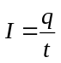 ①
根据欧姆定律，漏电大气层的电阻为
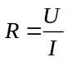 ②
由电阻定律，漏电大气层的电阻率满足
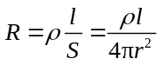 ③
由此得
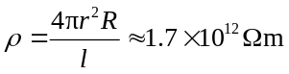 ④
向地球的平均漏电功率为
⑤

评分标准：本题20分，①②③④⑤式各4分。

12.
（1）由牛顿第二定律，潜艇刚“掉深”时加速度 满足
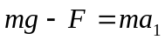 ①
式中，按题给数据，此时潜艇所受浮力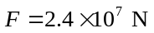。解得
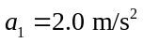，方向竖直向下 ②
“掉深”历时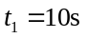时，潜艇下落高度为
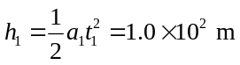 ③
潜艇速度为
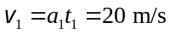 ④
减重后，潜艇以加速度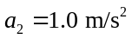匀减速下落，直至其速度为零，潜艇下落的距离为
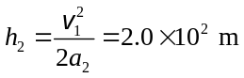 ⑤
潜艇“掉深”达到的最大深度为
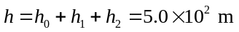 ⑥
（2）潜艇在减重后减速下降过程中，由牛顿第二定律有
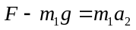 ⑦
解得
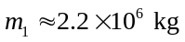 ⑧
设潜艇从水面下200 m处升到水面的过程中加速度为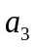，按运动学公式有
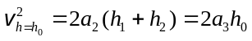， ⑨
解得
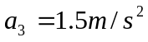，方向竖直向下 ⑩
在潜艇从水面下200 m处升到达水面的过程中，由牛顿第二定律有
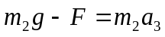, ⑪
解得
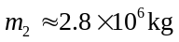 ⑫

评分标准：本题20分，第（1）问10分，①②③④式各2分，⑤⑥式各1分；第（2）问10分，⑦式2分，⑧式1分，⑨⑩⑪式各2分，⑫式1分。

13.
（1）由近轴条件下单球面的成像公式有
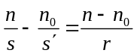 ①
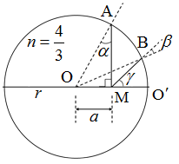
式中，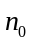和分别是空气和水的折射率，是小鱼到球面的距离，是小鱼的像离球面的距离。依题意，
解题图13a

将上式代入①式得
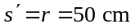 ②
即观察者看到的鱼的像（虚像）与鱼所在处重合。像的横向放大率为
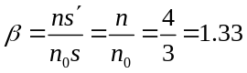 ③
（2）如解题图13a，设与水球球心O距离为a处有一小鱼M。从M点发出任一光线MB与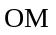的延长线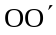的夹角为，从M点发出的另一光线MA与垂直，光线MA、MB在玻璃球壳上的入射点分别为A、B，入射角分别为、。在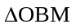中，由正弦定理有
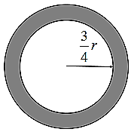
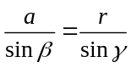 ④
解题图13b

在直角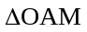中有
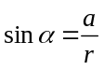 ⑤
又
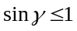 ⑥
由④⑤⑥式得
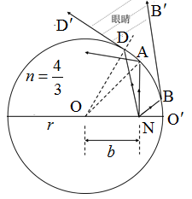
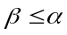 ⑦

解题图13c

为了保证从M点发出的光线有发生全反射的可能，至少要求
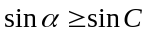 ⑧
式中C是水的全反射临界角
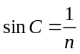 ⑨
由⑤⑧⑨式和题给数据得
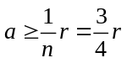 ⑩
值得指出的是：⑨式中的是水相对于空气的折射率。这时从M发出的光线一定可以折射入玻璃内部；但由于题设，玻璃球壁很薄，光线穿过等厚的薄壁玻璃（对于某根光线，该处玻璃可视为一小平面）前后（只要光线能穿过），其方向实际上没有发生偏折（即使玻璃与水的折射率不一样）；相当于从M发出的光线直接入射到与水的交界面上。
考虑到球的旋转对称性，则处于解题图13b所示的阴影区内的鱼发出的光线都有可能出现全反射，也就是说，鱼可能“消失”的位置范围是
解题图13b所示的阴影区 ⑪
现考虑观察者的观测位置范围。在解题图13c中，假设鱼所在位置N到球心的距离b满足
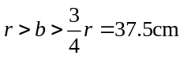， ⑫
即在解题图13b的阴影之内。由以上讨论知，从N发出的垂直于ON的光线NA的入射角必大于水相对于空气的全反射临界角C；且该入射角为极大值，光线NA两侧的入射光线NB、ND等的入射角都小于NA的入射角。
进而，当NB、ND的入射角都等于全反射临界角C时，NB、ND之间的所有入射光线的入射角都大于全反射临界角，而发生全反射。NB、ND分别对应临界的折射光线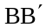、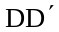。所以，当观察者的眼睛处于解题图13c所示的、之间的阴影区域时，就看不到位于N点的鱼。再考虑球的对称性，将解题图13c绕ON轴旋转一周，则眼睛看不到N点的鱼时应选取的观测位置范围是
解题图13c的阴影区域的集合 ⑬
由以上讨论可知，鱼在鱼缸中“消失”需要两个条件：一是鱼要相对靠近鱼缸内壁，二是要选择合适的观察位置。
评分标准：本题20分。第（1）问3分，①②③式各1分（用其它方法得到正确结果的，同样给分）。第（2）问17分，④⑤⑥式各2分，⑦⑧⑨式各1分，⑩⑪⑫⑬各2分（图示定性正确）。

14.
（1）由题意知，为使球磨机正常工作，钢球不能处于离心状态。即在钢球上升至其最高点点处满足

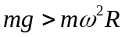 ①

由此得，球磨机正常工作时圆筒转动的角速度范围为

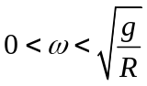 ②

（2）为使钢球对矿石的冲击作用最大，钢球应在圆筒某横截面上处于抛落状态。假设钢球被提升至O点时，小球刚好脱离筒壁作抛体运动。此时，筒壁对钢球的正压力为零，由牛顿第二定律有

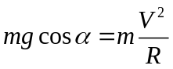 ③

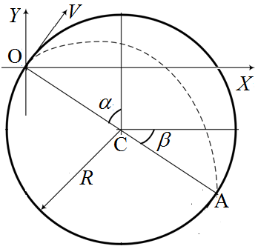
式中，是O点相对于它所在横截面中心C的矢径与竖直方向的夹角，是钢球在O点抛落时的速度（见解题图14a）。由③式得
解题图14a

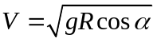 ④

球脱离筒壁作抛体运动，在以O为原点坐标系中有

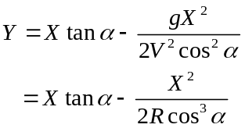 ⑤

钢球所在的圆筒截面的圆周方程为

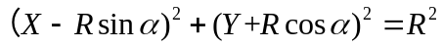 ⑥

方程组⑤⑥有两个解，其一为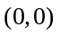，这是抛出点O的坐标；其二是球的落点A的坐标

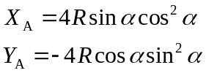 ⑦

钢球在A点的速度为

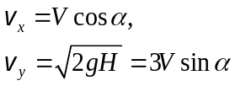 ⑧

式中，是钢球做抛体运动的最高点相对于A点的高度

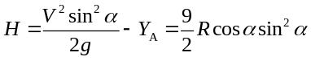 ⑨

设A点相对于C点的矢径与水平方向的夹角为，则由几何关系有

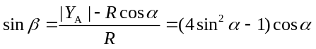 ⑩

同理有

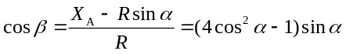

由⑧⑩式得，钢球在A点垂直于筒壁的速度（打击附在筒壁上的矿粉的速度）为

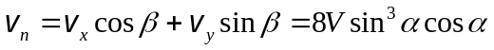 ⑪

由④⑪式得

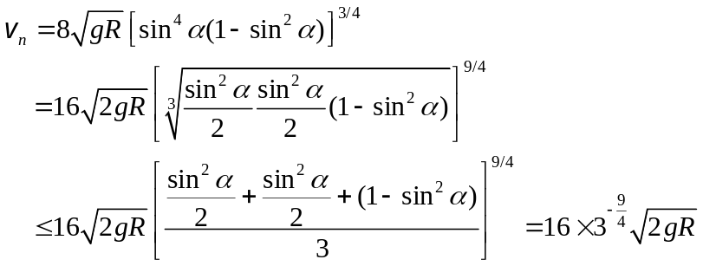 ⑫

⑪式中的等号当且仅当

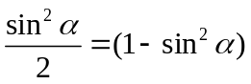

时成立，于是有

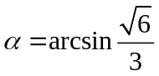 ⑬

这时，由⑫式知，小球的径向速度最大，即小球对矿石的冲击作用最大。

[或：

要使小球对矿石的冲击作用最大，必须使小球的径向速度最大，即

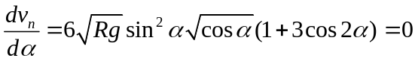， ⑫

解得

⑬

]

此时，圆筒的角速度为

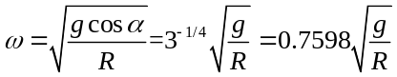 ⑭

钢球对矿石的冲击功为

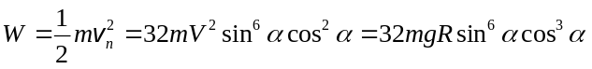 ⑮

将⑬式代入⑮式得，钢球对矿石的最大冲击功为

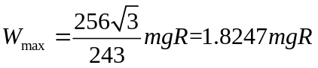 ⑯
评分标准： 本题20分，第（1）问3分，①式1分，②式2分；第（2）问17分，③④⑤⑥式各1分，⑦⑧式2分，⑨⑩式各1分，⑪式2分，⑫⑬⑭⑮⑯式各1分。

15.
（1）对b棒，由能量守恒，可得弹簧的弹性势能为
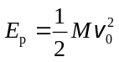， ①
由右手定则知，棒中电流的方向：
从上端流向下端。 ②
（2）b棒与a棒相碰撞前后，由动量守恒知
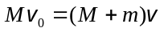 ③
由题意，系统的总动能全部转化为电路产生的总的焦耳热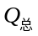
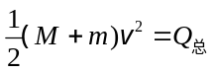。 ④
和棒产生的焦耳热满足
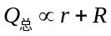， 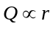
因而
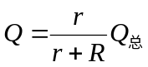， ⑤
联立③④⑤式得
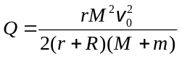 ⑥
（3）若棒向左滑行的距离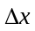通过定值电阻的电量为
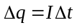， ⑦
式中是时刻的回路电流
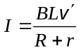 ⑧
式中，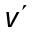是时刻a棒的滑行速度。由⑦⑧式得
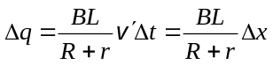 ⑨
因此，将⑨式两边求和得，棒向左滑行的距离的过程中通过定值电阻的电量为
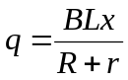 ⑩

评分标准：本题20分，第（1）问3分，①式2分，②式1分；第（2）问8分，③④⑤⑥式各2分；第（3）问9分，⑦式2分，⑧式3分，⑨⑩式各2分。

16.
（1）设电磁铁磁场的磁感应强度达到最大时，模型车的速度为，电磁铁的L₁边切割磁力线产生的感应电动势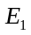和感应电流分别为
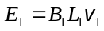 ①
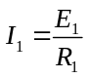, ②
电磁铁受到的安培力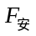产生的加速度满足
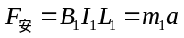 ③
由①②③式和题给数据得，模型车的速度为
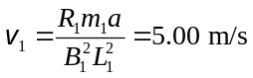 ④
（2）模型车由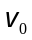减速到过程中，做匀减速运动，由运动学公式有
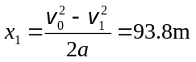 ⑤
在磁感应强度达到最大后，模型车速度为时，其所受到的安培力的大小为:
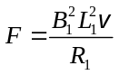. ⑥
对模型车从速度为开始减速至停止运动的制动过程，应用动量定理得
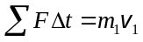, ⑦
由⑥⑦式得
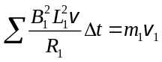 ⑧
由⑧式和题给数据得
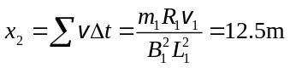 ⑨
模型车的制动距离为
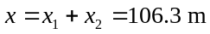 ⑩

评分标准：本题20分，第（1）问8分，①②③④式各2分；第（2）问12分，⑤⑥⑦⑧⑨⑩式各2分（采用其它解法得出正确结果的，同样给分）。

